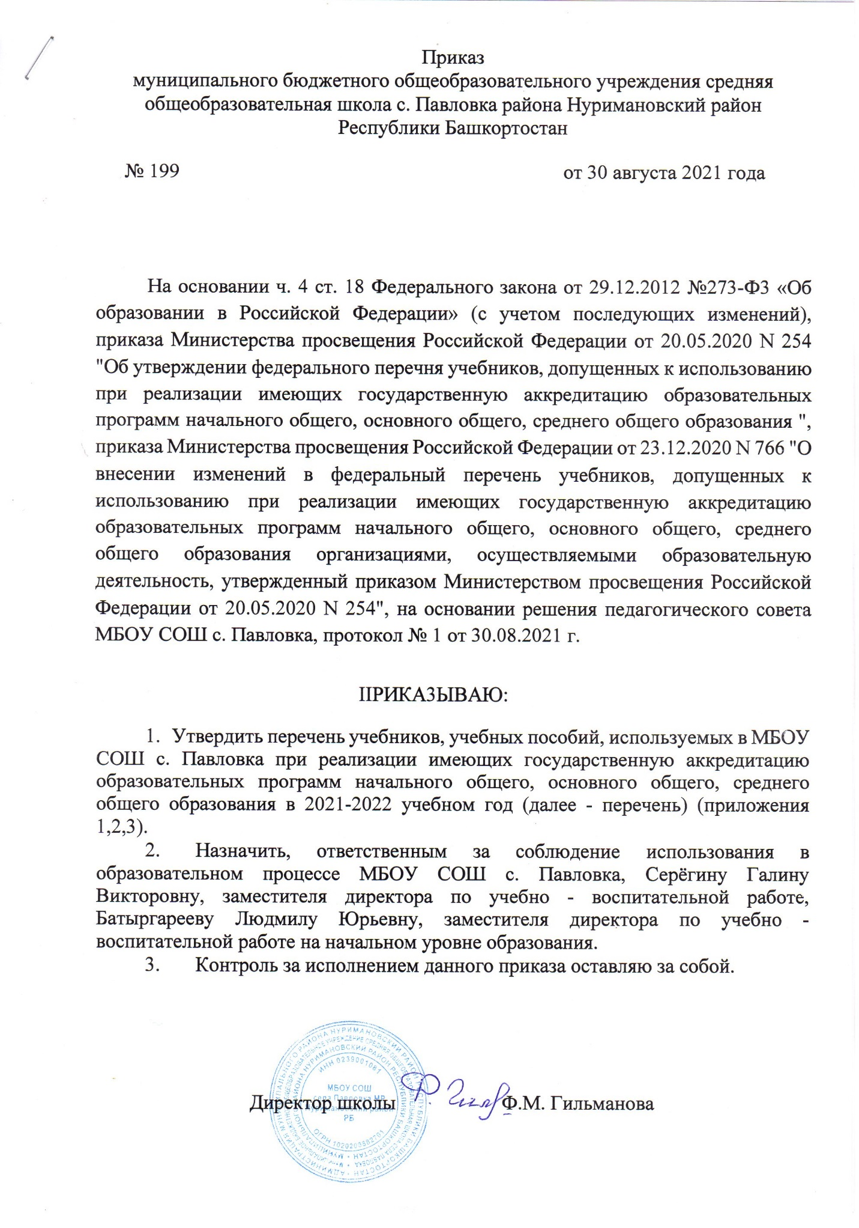

Приложение №1

Перечень учебников, используемых в учебном процессе
муниципального бюджетного образовательного учреждения
средняя общеобразовательная школа с. Павловка
муниципального района Нуримановский район РБ

№ п.п | Предмет | Класс | По каким программам, УМК и учебникам работает, год издания
1 | Русский язык | 5 | Ладыженская Т.А. «Русский язык, 5 кл.»,  М, Просвещение, 2018
 |  | 6 | Баранов М.Т. «Русский язык, 6 кл»,  М, Просвещение, 2019
 |  | 7 | Баранов М.Т. «Русский язык, 7 кл»,  М, Просвещение, 2020
 |  | 8 | Бархударов С.Г. «Русский язык, 8 кл»,  М, Просвещение,2021
 |  | 9 | Тростенцова Л.Ф. «Русский язык, 9 кл»,  М, Просвещение, 2014
 |  | 10-11 | Гольцова Н.Г. «Русский язык, 10-11кл»,  М, Русское слово, 2016
2 | Литература | 5 | Коровина В.Я. «Литература, 5кл»,  М, Просвещение, 2018
 |  | 6 | Коровина В.Я. «Литература, 6 кл»,  М, Просвещение, 2019
 |  | 7 | Коровина В.Я. «Литература, 7кл»,  М, Просвещение,2020
 |  | 8 | Коровина В.Я. «Литература, 8кл»,  М, Просвещение,2021
 |  | 9 | Коровина В.Я. «Литература, 9кл»,  М, Просвещение,2014
 |  | 10 | Лебедев Ю.В. «Литература, 10 кл»,  М, Просвещение, 2016
 |  | 11 | Михайлов О.Н. «Литература, 11 кл»,  М, Просвещение, 2016
3 | Математика | 5 | Виленкин Н.Я. «Математика,5 кл»,  М, Мнемозина, 2021
 |  | 6 | Дорофеев Г. В. «Математика, 6 кл»,  М, Мнемозина, 2019
 | Алгебра | 7 | Мордкович А.Г. «Алгебра,7 кл»,  М, Мнемозина,2020
 |  | 8 | Мордкович А.Г. «Алгебра,8 кл»,  М, Мнемозина, 2021
 |  | 9 | Мордкович А.Г. «Алгебра, 9 кл.»  М, Мнемозина, 2013
 |  | 10-11 | Мордкович А.Г. «Алгебра, 10 -11 кл»,  М, Мнемозина, 2015
 | Геометрия | 7 | Атанасян Л.С. «Геометрия, 7-9 кл»,  М, Просвещение, 2021
 |  | 8-9 | Атанасян Л.С. «Геометрия, 7-9 кл»,  М, Просвещение,2013
 |  | 10-11 | Атанасян Л.С. «Геометрия, 10-11кл»,  М, Просвещение, 2016
4 | Информатика и ИКТ | 7 | Поляков К.Ю. «Информатика, 7кл»,  М, Бином, 2019
 |  | 8 | Поляков К.Ю. «Информатика, 8 кл»,  М, Бином, 2020
 |  | 9 | Поляков К.Ю. «Информатика, 9 кл»,  М, Бином, 2021
 |  | 10 | Семакин И.Г. «Информатика, 10 кл», М, Бином, 2017
 |  | 11 | Семакин И.Г. «Информатика, 11кл», М, Бином, 2017
5 | Физика | 7 | Перышкин А.В. «Физика, 7 кл», М., Просвещение, 2017
 |  | 8 | Перышкин А.В. «Физика, 8 кл», М., Просвещение, 2018
 |  | 9 | Перышкин А.В. «Физика, 9 кл», М., Просвещение, 2019
 |  | 10 | Мякишев Г.Я. «Физика, 10 кл»  М, Просвещение, 2019
 |  | 11 | Мякишев Г.Я. «Физика 11 кл»  М, Просвещение, 2019
6 | Химия | 8 | Рудзитис Г.Е. «Химия, 8 класс»  М.Просвещение, 2021
 |  | 9 | Габриелян О.С. «Химия, 9 кл»,  М, Дрофа, 2014
 |  | 10 | Габриелян О.С. «Химия, 10 кл»,  М, Дрофа, 2016
 |  | 11 | Габриелян О.С. «Химия, 11кл»,  М, Дрофа. 2016
7 | Биология | 5 | Пасечник В.В. «Биология, 5-6 кл»,  М, Просвещение, 2019
 |  | 6 | Пасечник В.В. «Биология, 5-6 кл»,  М, Просвещение, 2018
 |  | 7 | Латюшин В.В. «Биология, 7 кл»,  М, Просвещение, 2020
 |  | 8 | Пасечник В.В. «Биология, 8 кл»,  М, Просвещение, 2021
 |  | 9 | Пасечник В.В. «Биология, 9 кл»,  М, Дрофа, 2014
 |  | 10-11 | Каменский А.А. «Биология, 10-11 кл»,  М, Дрофа, 2016
8 | География | 5 | Летягин А.А. «География, 5 кл»,  М, Вентана-Граф, 2021
8 | География | 6 | Летягин А.А. «География, 6 кл»,  М, Вентана-Граф, 2020
 |  | 7 | Душина И.В., «География, 7 кл»,  М, Вентана-Граф, 2020
 |  | 8 | Пятунин В.Б. «География, 8 кл»,  М, Вентана-Граф, 2021
 |  | 9 | Таможняя Е.А. «География, 9 кл»,  М, Вентана-Граф, 2014
 |  | 10-11 | Бахчиева О.А. «География, 10-11»,  М, Вентана-Граф, 2016
9 | ОБЖ | 8 | Смирнов А.Т. «ОБЖ, 8 кл», М, Просвещение, 2016
9 | ОБЖ | 10 | Смирнов А.Т. «ОБЖ, 10 кл», М, Просвещение, 2016
9 | ОБЖ | 11 | Смирнов А.Т. «ОБЖ, 11 кл», М, Просвещение, 2016
10 | История | 5 | Вигасин А.А. «Всеобщая история. История Древнего мира, 5 кл» М, Просвещение, 2018
 |  | 6 | Агибалова Е.В. «Всеобщая история. История Средних  Веков, 6 кл» М, Просвещение, 2018  Арсентьев Н.М. «История России, 6 кл»  М, Просвещение, 2018
 |  | 7 | Юдовская А.Я. «Всеобщая история. История Нового времени 1500-1800, 7 кл», М. Просвещение, 2018  Арсентьев Н.М. «История России, 7 кл»  М, Просвещение, 2018
 |  | 8 | Юдовская А.Я. «Всеобщая история. История Нового времени 1800-1900, 8 кл», М, Просвещение,2015  Арсентьев Н.М. «История России, 8 кл»,  М, Просвещение, 2018
 |  | 9 | Юдовская А.Я. «Всеобщая история. История Нового времени, 9 кл», М, Просвещение, 2019  Арсентьев Н.М. «История России, 9 кл»  М, Просвещение, 2019
 |  | 10 | Сороко-Цюпа О.С.«Всеобщая история. Новейшая история.1914-1945 гг., 10 кл», М, Просвещение, 2021  Горинов М.М. «История России. 1914-1945гг., 10 кл»,  М, Просвещение, 2021
 |  | 11 | Сороко-Цюпа О.С.«Всеобщая история. Новейшая история.1946г-начало XXI в., 11 кл»,  М, Просвещение, 2021  Данилов А.А. «История России. 1946г-начало XXI в.,  1 кл», М, Просвещение, 2021
11 | Обществознание | 6 | Боголюбов JI.H. «Обществознание, 6 кл»,  М, Просвещение, 2019
11 | Обществознание | 7 | Боголюбов J1.H. «Обществознание, 7 кл»,  М., Просвещение,2020
11 | Обществознание | 8 | Боголюбов J1.H. «Обществознание, 8 кл»,  М, Просвещение, 2021
11 | Обществознание | 9 | Боголюбов JI.H. «Обществознание, 9 кл»,  М, Просвещение,2014
11 | Обществознание | 10 | Боголюбов JI.H. «Обществознание, 10 кл»,  М, Просвещение, 2016
11 | Обществознание | 11 | Боголюбов JI.H. «Обществознание, 11 кл»,  М, Просвещение, 2016
12 | Иностранный язык | 2 | Быкова Н.И. «Spotlight, 2 кл», М, Просвещение, 2017
12 | Иностранный язык | 3 | Быкова Н.И. «Spotlight, 3 кл», М, Просвещение, 2017
12 | Иностранный язык | 4 | Быкова Н.И. «Spotlight ,4 кл», М, Просвещение, 2017
12 | Иностранный язык | 5 | Ваулина Ю.Е. «Spotlight, 5 кл», М, Просвещение, 2017
12 | Иностранный язык | 6 | Ваулина Ю.Е. «Spotlight, 6 кл», М, Просвещение, 2018
12 | Иностранный язык | 7 | Ваулина Ю.Е. «Spotlight ,7 кл», М, Просвещение, 2019  Аверин М.М. «Немецкий язык, 5кл»  М., Просвещение,2019
12 | Иностранный язык | 8 | Ваулина Ю.Е. «Spotlight ,8 кл», М, Просвещение, 2020  Аверин М.М. «Немецкий язык, 5кл»  М., Просвещение,2019
12 | Иностранный язык | 9 | Ваулина Ю.Е. «Spotlight, 9 кл», М, Просвещение, 2021
12 | Иностранный язык | 10 | Афанасьева О.В. «Spotlight, 10 кл»,  М, Просвещение, 2016
12 | Иностранный язык | 11 | Афанасьева О.В. «Spotlight, 11 кл»,  М, Просвещение, 2017
13 | Астрономия | 10-11 | Чаругин В.М. «Астрономия, 10-11» М,Просвещение,2018
14 | Технология |  | Казакевич В.М. «Технология, 5 кл»  М., Просвещение, 2021
14 | Технология |  | Казакевич В.М. «Технология, 6 кл»  М., Просвещение, 2021
14 | Технология |  | Казакевич В.М. «Технология, 7 кл»  М., Просвещение, 2021
14 | Технология |  | Казакевич В.М. «Технология, 8-9 кл»  М., Просвещение, 2021
15 | Основы духовно-нравственной культуры народов России | 5 | Виноградова Н.Ф. «Основы духовно-нравственной культуры народов России, 5 кл» М. Вентана-Граф,2020
15 | Основы духовно-нравственной культуры народов России | 6 | Виноградова Н.Ф. «Основы духовно-нравственной культуры народов России, 6 кл»  М. Вентана-Граф,2021

Приложение №2

Перечень учебников,

используемых в учебном процессе начального уровня образования

Класс | Предмет | Автор, название учебника, издательство и год издания
1а класс |  | УМК «Школа России»
1б класс |  | УМК «Школа России»
1в класс |  | УМК «Школа России»
2а класс |  | УМК «Школа России»
2б класс |  | УМК «Школа России»
2в класс |  | УМК «Школа России»
3а класс |  | УМК «Школа России»
3б класс |  | УМК «Школа России»
3в класс |  | УМК «Школа России»
4а класс |  | УМК «Школа России»
4б класс |  | УМК «Школа России»
4в класс |  | УМК «Школа России»

Приложение № 3
Перечень учебных пособий, используемых в учебном процессе для изучения родного языка и родной литературы

Класс | Предмет | Автор, название учебника, издательство и год издания
1 | Родной башкирский язык | Муртазина Ф.Ф. «Башкирский язык, 1 кл», Уфа, Китап, 2019
2 | Родной башкирский язык | Тулумбаев Х.А. «Башкирский язык, 2 кл», Уфа, Китап, 2019
3 | Родной башкирский язык | Нафикова З.Г. «Башкирский язык 3, кл», Уфа, Китап, 2016
4 | Родной башкирский язык | Нафикова З.Г. «Башкирский язык, 4 кл», Уфа, Китап, 2016
5 | Родной башкирский язык | Хажин В.И. «Башкирский язык и литература, 5 кл» Уфа, Китап, 2020
6 | Родной башкирский язык | Хажин В.И. «Башкирский язык и литература, 6 кл» Уфа, Китап, 2020
7 | Родной башкирский язык | Хажин В.И. «Башкирский язык и литература, 7 кл» Уфа, Китап, 2020
8 | Родной башкирский язык | Хажин В.И. «Башкирский язык и литература, 8 кл» Уфа, Китап, 2020
9 | Родной башкирский язык | Хажин В.И. «Башкирский язык и литература, 9 кл» Уфа, Китап, 2020
1 | Родной русский язык | Александрова О.М. «Родной русский язык, 1 кл»  М. Просвещение, 2019
2 | Родной русский язык | Александрова О.М. «Родной русский язык, 2 кл»  М. Просвещение, 2019
3 | Родной русский язык | Александрова О.М. «Родной русский язык, 3 кл»  М. Просвещение, 2019
4 | Родной русский язык | Александрова О.М. «Родной русский язык, 4 кл»  М. Просвещение, 2019
5 | Родной русский язык | Александрова О.М. «Родной русский язык, 5 кл»  М. Просвещение, 2020
6 | Родной русский язык | Александрова О.М. «Родной русский язык, 6 кл»  М. Просвещение, 2020
7 | Родной русский язык | Александрова О.М. «Родной русский язык, 7 кл»  М. Просвещение, 2020
8 | Родной русский язык | Александрова О.М. «Родной русский язык, 8 кл»  М. Просвещение, 2020
9 | Родной русский язык | Александрова О.М. «Родной русский язык, 9 кл»  М. Просвещение, 2020
1 | Литературное чтение на родном русском языке | Александрова О.М. «Литературное чтение на родном русском языке, 1 кл», М., Просвещение,2 021
5 | Родная русская литература | Александрова О.М. «Родная русская литература, 5 кл»  М., Просвещение, 2021

Перечень учебных пособий,

используемых в учебном процессе

для изучения башкирского государственного языка
Класс | Предмет | Автор, название учебника, издательство и год издания
2 | Башкирский язык | Тулумбаев Х.А. Башкирский язык, 2 кл», Уфа, Китап, 2020
4 | Башкирский язык | Тулумбаев Х.А. «Башкирский язык, 4 кл», Уфа, Китап, 2019
6 | Башкирский язык | Тулумбаев Х.А. «Башкирский язык, 6 кл», Уфа, Китап, 2019

Перечень учебных пособий,

используемых в учебном процессе

для изучения «Истории и культуры Башкортостана»

(предмета краеведческой направленности,

обеспечивающего этнокультурные интересы обучающихся)

Класс | Предмет | Автор, название учебника, издательство и год издания
1-4 | ИКБ | Идельбаев М.Х. «Живые родники, 1-2 кл», Уфа, Китап, 2005  Идельбаев М. Х. «Живые родники, 3-4 кл», Уфа, Китап, 2006
5-9 | ИКБ | Азнагулов Р.Г. «Родной Башкортостан», Уфа, Китап, 2006  Бурангулов Б.В. «История России с древнейших времен до начала  XVI века.Республика Башкортостан, 6 кл», М. Русское слово, 2021  Газизов Р.Р. «История России. XVI-XVII века. Республика  Башкортостан, 7 кл», М. Русское слово, 2021  Калмантаев Н.М. «История России. XVIII век. Республика  Башкортостан, 8 кл», М., Русское слово, 2021  Кульшарипов М.М. «История России. 1801-1914 гг. Республика  Башкортостан, 9 кл», М., Русское слово, 2021

